Manuelle Tests der UI - **Idealgraph**

Tester: Steven Weinert getestet am 05.06.2019

Reviewer: Anette Koch review am 06.06.2019

1)Navigationsgraph Test

|  |  |
| --- | --- |
| Beschreibung | Die Auswahl der einzelnen Attribute der Patientendaten muss über den Navigationsgraph vollständig abgebildet sein. |
| Hintergrundinformationen | der Anwender will aus allen verfügbaren Daten auswählen können. |
| Testdaten | ICD-09, ICD-10 |
| Soll-Zustand | Alle verfügbaren Daten aus der Datenbank sollen im Navigationsgraph abgebildet sein. |
| Ist-Zustand | Alle verfügbaren Daten aus der Datenbank sollen im Navigationsgraph abgebildet sein. |
| Ergebnis | positiv |

Ein Bild, das Screenshot enthält.

Ein Bild, das Screenshot enthält.

Ein Bild, das Screenshot enthält.

2)Patientenanzahldarstellung Test

|  |  |
| --- | --- |
| Beschreibung | Das System muss anzeigen wie viele Patienten, Kriterien mit abzüglich der Selektion erfüllen. |
| Hintergrundinformationen | Der Anwender will vorher wissen wie viele Patienten in der  jeweiligen Unterkategorie vorhanden sind. |
| Testdaten | ICD-09, ICD-10 |
| Soll-Zustand | Die Größe der einzelnen Felder werden entsprechend der Patientenanzahl abgebildet. |
| Ist-Zustand | Die Größe der einzelnen Felder werden entsprechend der Patientenanzahl abgebildet. |
| Ergebnis | positiv |

Ein Bild, das Screenshot enthält.

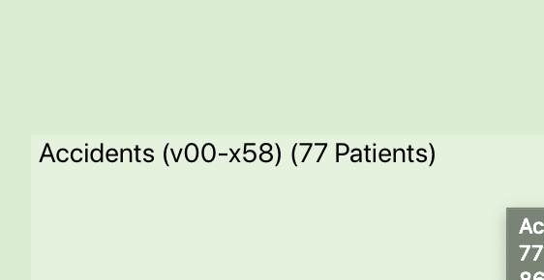

3)Leere Unterkategorie ausblenden Test

|  |  |
| --- | --- |
| Beschreibung | Das System muss die Auswahl sinnloser Kriterien vermeiden. |
| Hintergrundinformationen | Der Anwender will nur aus verfügbaren Daten auswählen können und die Navigation beschleunigen. |
| Testdaten | ICD-09, ICD-10 |
| Soll-Zustand | Kriterien die nicht mehr auswählbar sind werden nicht mehr angezeigt |
| Ist-Zustand | Kriterien die nicht mehr auswählbar sind werden nicht mehr angezeigt |
| Ergebnis | positiv |

4) Kriterium-hinzufügen Test

|  |  |
| --- | --- |
| Beschreibung | Die vom Nutzer angewählten Attribute müssen über den "ADD"-Button zu der angewählten Gruppe hinzugefügt werden können |
| Hintergrundinformationen | Anwender will Attribute zu seiner Kohorte hinzufügen. |
| Testdaten | ICD-09, ICD-10 |
| Soll-Zustand | Ausgewähltes Attribut wird zu der Kohorte im Selektionsbereich hinzugefügt. |
| Ist-Zustand | Ausgewähltes Attribut wird zu der Kohorte im Selektionsbereich hinzugefügt. |
| Ergebnis | positiv |

Ein Bild, das Screenshot enthält.

5) Default-Wert Test

|  |  |
| --- | --- |
| Beschreibung | Im Selektionsbereich muss der Default-Wert der Gruppenverknüpfungen immer auf "AND" gesetzt sein. |
| Hintergrundinformationen | Konvention um Konfigurationsaufwand klein zu halten. |
| Testdaten | - |
| Soll-Zustand | „AND“ ist als Default-Wert im Selektionsbereich bereits gesetzt. |
| Ist-Zustand | „AND“ ist als Default-Wert im Selektionsbereich bereits gesetzt. |
| Ergebnis | Positiv |

Ein Bild, das Screenshot enthält.

6) Kohortenverknüpfung über Dropdown Test

|  |  |
| --- | --- |
| Beschreibung | Im Selektionsbereich muss der Wert der Gruppenverknüpfung über ein Dropdown zu OR und als Checkbox zu NOT angewählt werden können. |
| Hintergrundinformationen | Anwender will seine Gruppen unterschiedlich verknüpfen |
| Testdaten | - |
| Soll-Zustand | OR und AND werden als weitere Optionen über ein Dropdown und NOT als Checkbox angezeigt. |
| Ist-Zustand | OR und AND werden als weitere Optionen über ein Dropdown und NOT als Checkbox angezeigt.  (Funktionalität der Verknüpfung jedoch noch nicht gegeben) |
| Ergebnis | Neutral |

Ein Bild, das Screenshot enthält.
